
福岡市成人期高機能自閉症・アスペルガー症候群等親の会「あすなろ」主催

山下 洋 先生 講演会
発達障がいの多様なあり方と
ライフ・ステージに応じた当事者と家族への支援

この度の講演会は、福岡県の発達障がい者支援拠点病院となっている九州大学病院子どものこころの診療部で子どもから大人までの発達障がいのある人の治療や支援に長く携わってこられた山下洋先生にお話をお願いしました。山下先生には母子保健や児童福祉、就学・就労支援など多領域との連携を通して見えてきたライフステージごとの支援について、どのような支援を行なえばよいのか等を具体的にお話していただきます。家族や支援者にとって、今後の支援の良い学びの機会になると思われます。皆様のご参加をお待ちしています。

山下先生からのメッセージ
総合病院の診療部での発達障害のある方とご家族の治療や援助を起点に、母子保健、児童福祉、大学生の就学支援、就労支援、そして当事者家族の方々など多領域との連携から学んだ経験から、ライフステージごとに求められる支援についてお話しし、皆さまと共有したいと思います。

講 師 山下 洋 先生
九州大学病院 子どものこころの診療部 特任准教授

日 時 ２０２３年１２月９日（土）
受付９：２０ 開始１０：００ 終了１２：００
★質疑応答の時間を設けております。

場 所 福岡市立発達障がい者支援センター（ゆうゆうセンター 福岡市舞鶴庁舎）
定員１５０名（申込は、裏面参照）

・定員になり次第締め切らせていただきます。
・託児は、ありませんのでご了承ください。

参加費 一般１，０００円（資料代含む）
当日受付にてお支払い下さい。
後 援 福岡市 社会福祉法人福岡市社会福祉事業団
（福岡市立心身障がい福祉センター、福岡市立発達障がい者支援センター
福岡市立障がい者就労支援センター）
福岡県自閉症協会、福岡市自閉症協会、福岡発達障がい者親の会「たけのこ」

九州大学病院 子どものこころの診療部/福岡県発達障がい者支援拠点病院 特任准教授。
児童精神科医。日本児童青年精神科医学会 認定医 評議員。日本乳幼児医学・心理学会 理
事。日本精神神経学会 専門医。日本周産期メンタルヘルス学会 会員。

山下 洋 先生プロフィール

☆会場 福岡市立発達障がい者支援センター（ゆうゆうセンター）
☆所在地 福岡市中央区舞鶴1丁目４-１３ 福岡市舞鶴庁舎２階大研修室
【交通アクセス】
・地下鉄空港線
「赤坂駅」３番出口 徒歩６分 「天神駅」１番出口 徒歩９分

・西鉄バス
「長浜１丁目バス停」徒歩３分 「法務局前バス停」徒歩５分 「舞鶴１丁目バス停」 徒歩５分
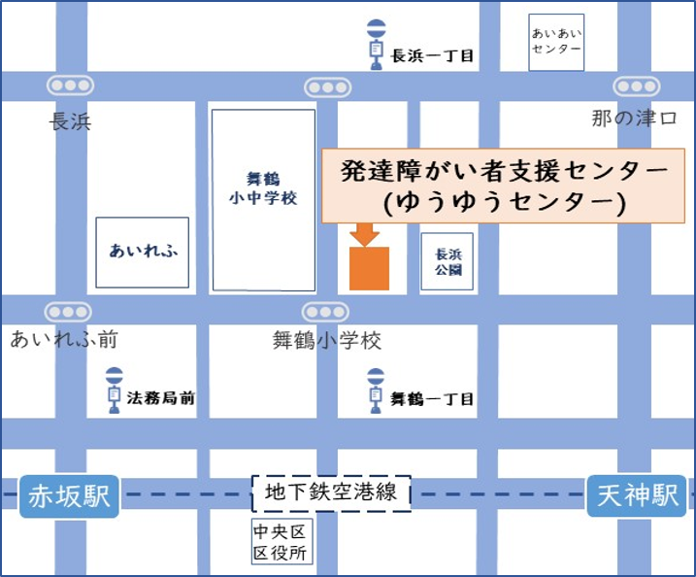

受講申込書 （山下 洋先生 講演会 20２３年１２月９日 ）
該当するものに〇印をつけてください
フリガナ |  | 所属 | ①家族（団体名）
氏 名 |  | 所属 | ②支援者 | 職場名、職種
氏 名 |  | 所属 | ③その他
連絡先 | 連絡先に〇をつけてください。≪ 自宅、 勤務先、 携帯（ 私用 ・ 勤務用 ）≫  電話番号（ ）
住 所 | ①福岡市内 ②市外( 市町村) ③福岡県外( 県)

※ご記入頂いた個人情報は講演会等の実施に必要な事柄のみ使用します。
※申込をお断りする場合のみ連絡させていただきます。
お申し込み先（FAX/TEL）田中 0940-32-7220 山口 092-883-1665
（Eメール） sizu.2.26@ozzio.jp

